# 程式差異比對

* 異動程式清單



* 異動內容

1. 路徑：/cordova/config.xml



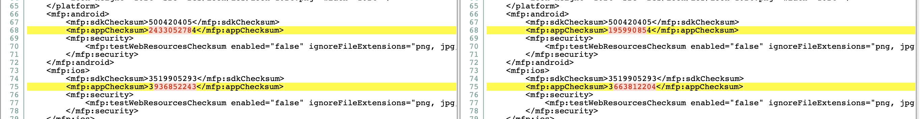

1. 路徑：/src/app/constant.ts



1. 路徑：/src/app/pages/login/login.component.ts



